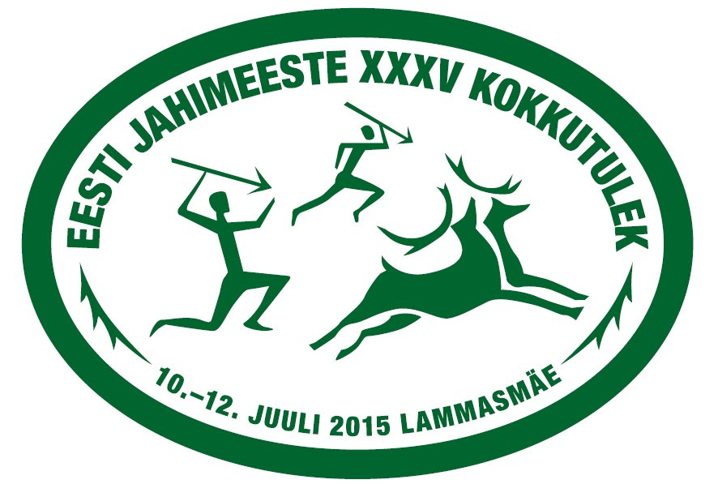
EESTI JAHIMEESTE XXXV KOKKUTULEKU
PEIBUTAMISE VÕISTLUSE
JUHEND

Kirjeldus: Võistlejate ülesandeks on jäljendada põdra hääli.
1. voor – kaeblev vasikas
2. voor – kiimas lehm
3. voor – keskealine pull
4. voor – vana pull
5. voor – pull ja lehm koos (üks võistleja teeb pulli ja teine lehma häält).
Võib kasutada abivahendeid (v.a elektroonilised). Kõik võistlejad on korraga laval ja peibutavad võistluse alguses loositud järjekorra alusel. Lubatud on esitada vaid peibutushääl.

Võistkond: Võistkonna suurus 2 võistlejat.
Hindamine: Hinnatakse hääle loomulikkust, vastavust looduslikele häältele ja peibutamise tehnikat. Piduliku jahiriietuse eest on võistkonnal võimalik saada kuni kaks lisapunkti.
Peakohtunik: Jaan Ärmus, 50 49 367.

